ZFSMP后台管理（老师版）
目录
一、 网站管理（站点刷新） 2
二、 栏目管理（栏目增加） 2
三、 页面管理（链接地址） 5
四、 新闻发布（新闻内容） 8
五、 文件管理（下载文件） 14

后台管理综述：zfsmp管理平台主要是用于搭建各类网站，以及维护网站内容的管理平台。一个zfsmp管理平台可以管理多个站点（这里站点的含义是指一个单独的，可以用来访问的网站）。通俗的说zfsmp是一个用来搭建和管理网站群的后台。
使用zfsmp管理平台的好处：
1 对于学校的网站可以集中管理。
2 根据后台的权限管理，对不同网站可以分配给不同的用户进行内容维护。
3 前台访问的网站内容是通过刷新生成静态页面，提高了网站的访问速度，当网站受到攻击后可以重新刷新生成页面，保证了网站的安全性。

网站管理（站点刷新）
网站管理主要是当栏目管理、页面管理或者其他地方修改以后，通过网站管理下面的站点管理如图：
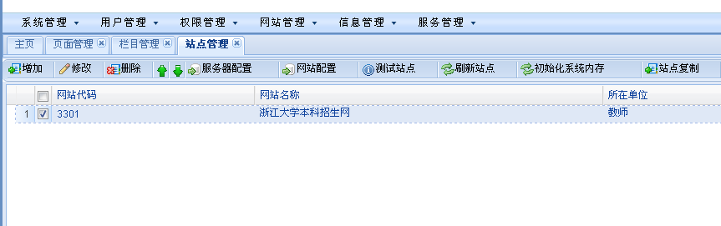
选择刷新站点，弹出页面如图：
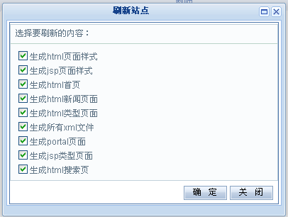
点确定，刷新网站。

栏目管理（栏目增加）
总述：在进行栏目增加或者维护栏目内容的时候，我们需要明白网站上面那些需要作为栏目来维护。一般在搭建网站的时候这些都已经规划好了，现在网站栏目都已经规划好的前提下介绍网站栏目内容的维护。
首先介绍下栏目的分类，如图：
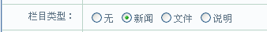
主要分为：
无：一般默认在新建栏目的时候默认为无；
新闻：新闻类型主要是对于网站上我们看到的如果是一条条的那种内容，我们将其定义为新闻内容，如图：
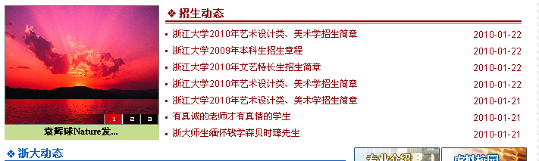
类似这种情况下，招生动态这个栏目我们就定义为新闻栏目，新闻栏目需要发布一条条新闻的时候我们可以在信息管理的信息中心中维护，如图：
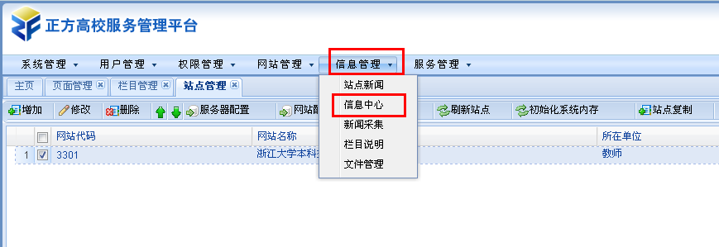
具体怎么发布参看下面的新闻发布；
文件：文件类型是当我们需要在页面点击某图片或者某文字的时候能自动弹出下载框的时候用到的类型，如图：
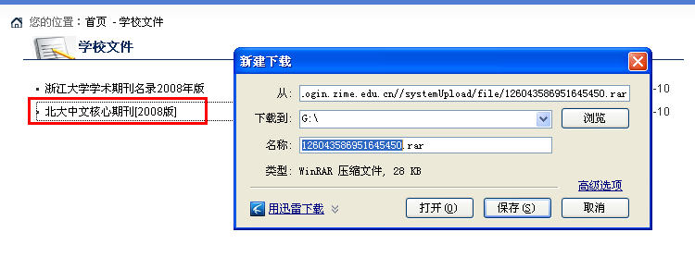
当我们点击红色文字时，弹出下载对话框。如果需要这样显示效果的，那么栏目就定义为文字栏目类型。文字栏目类型的维护在信息管理下面的文件管理中，如图：
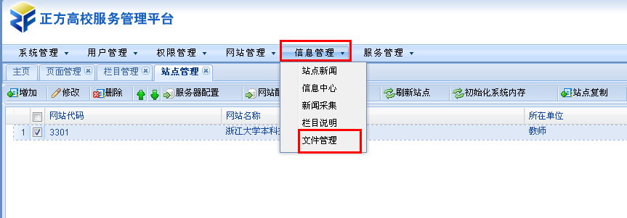
具体怎么维护文字栏目参看下面的文件管理维护。
说明：说明类型主要用于当某栏目只是一些简单的说明性文字的时候，我们选择说明类型。说明类型不会像新闻和文件类型列出一条条信息，当点击栏目标题的时候只显示文字内容或者图片信息，如图：
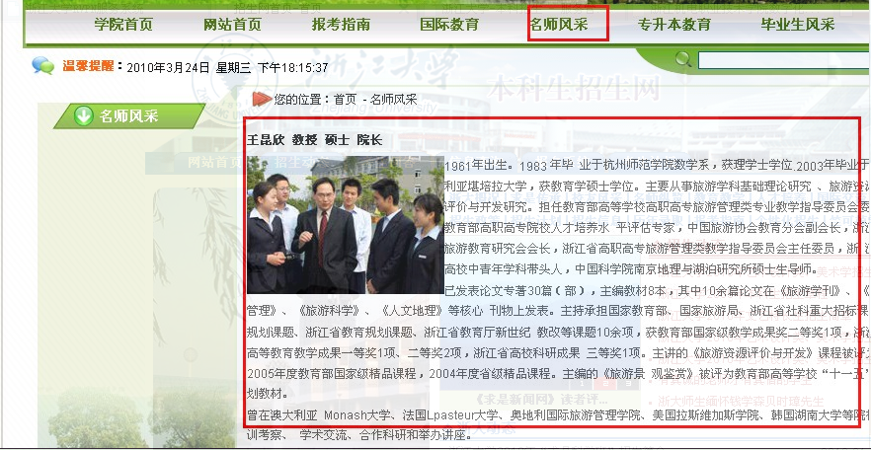
例如上面点击名师风采显示效果如图。说明的维护主要点击右边的编辑，在弹出的编辑器中添加内容就可以了，如图：
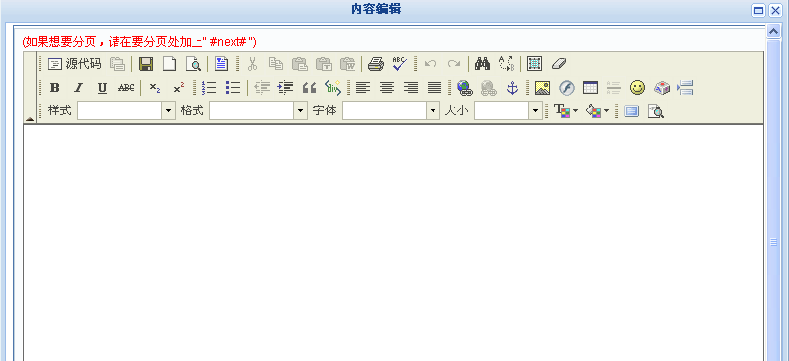
以上介绍是为了在老师新增加栏目的时候对栏目类型以及栏目维护的方法有一个大致的了解。
补充说明：当我们新增加栏目后，需要在页面管理下面的两个地方操作下：
第一个对于新增加的栏目，我们需要在type页面中增加进去，如图：
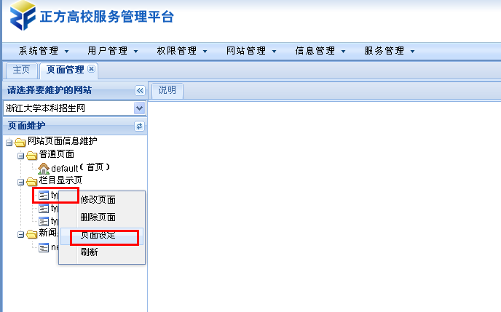
页面管理下面，右击type选择页面设定，如图：
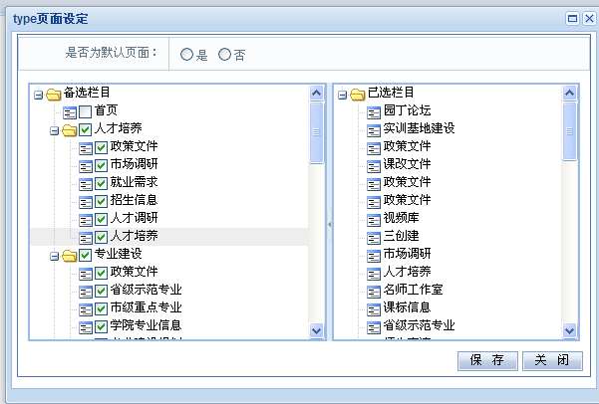
在左边把新增加的栏目打钩会自动增加到右边去，然后保存。
第二个是在news页面像上面一样把之前栏目类型选择为新闻的栏目打钩选到右边去。这样网站才会根据type和news页面模板来生成这个栏目的页面。

页面管理（链接地址）
页面管理是在网站管理下的页面管理，如图：
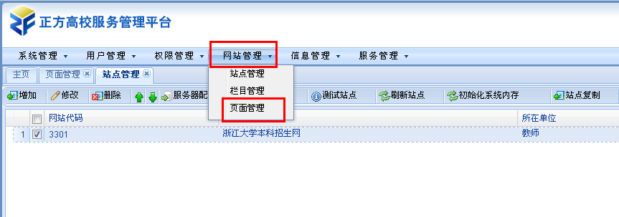
点击页面管理显示如图：
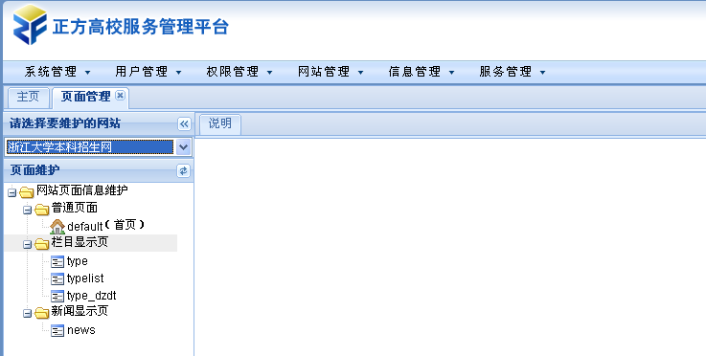
具体操作某网站的时候要在上面的“请选择要维护的网站”中选择一个网站来维护。在页面管理中主要是维护一些网站页面上的文字链接和图片链接。需要说明的是我们的后台对于网站功能的实现是通过控件来实现的，当我们需要维护内容的时候，我们要在页面的具体位置找到相应的控件，修改控件的参数就是修改网站上的链接。其中主要用到两类：文字链接集成控件和图片链接集成控件。例如：
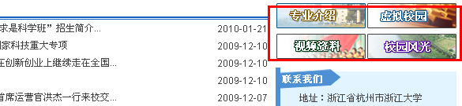
类似红色框中就是图片链接，有四个图片链接，我们维护链接地址的时候就要在后台找到这个控件，后台管理控件是在服务管理下面的控件管理中的，如图：
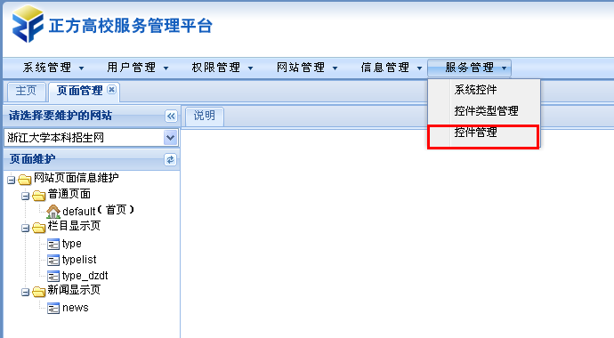
点击控件管理，我们可以看到网站用到的所有控件都显示出来了，这时我们只要通过查询找到自己需要的图片链接集成控件就可以了，如图：
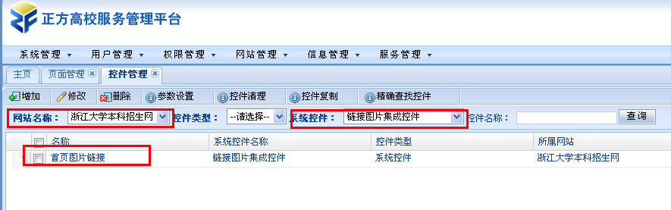
输入网站名称，选择系统控件，此时我们就找到了“首页图片链接”这个控件，这个控件的名称是在搭建网站的过程中搭建者自主命名的，一般遵循的原则是尽量看到名称就知道实现的是页面上的什么功能。然后我们选中这个控件后点击“参数设置”，显示如图：
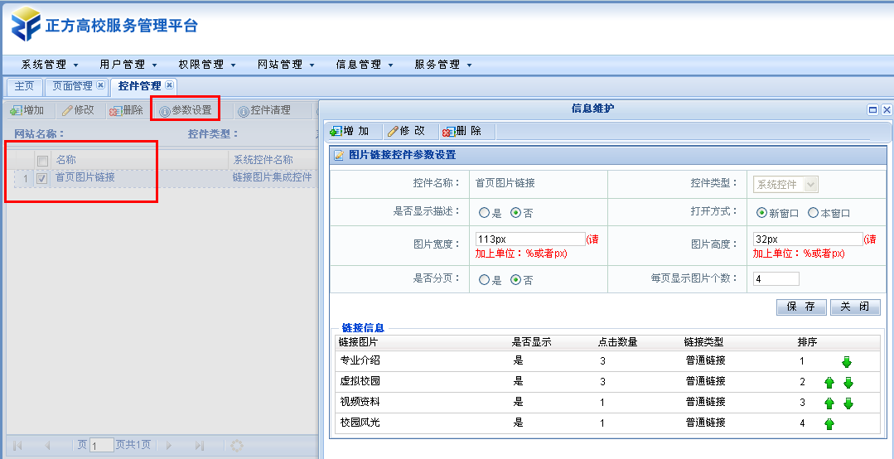
在弹出的页面中我们可以通过上传图片来修改原来的图片，选中链接图片中的某一条，双击后显示如图：
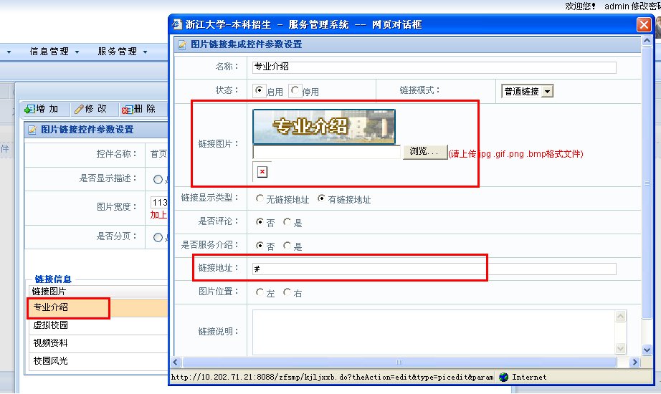
在浏览中我们可以上传我们需要在页面上显示的图片，在链接地址中我们可以维护图片点击后的链接地址，值得说明的是这边的链接地址必须以http://打头。
如果是维护页面上的文字链接的话大致操作也是如此。
一般情况下，老师需要维护的内容就是图片和链接，如有其它内容到时候单独介绍。

新闻发布（新闻内容）
新闻发布是一个网站的重点，在新闻发布前，我们要明确需要把新闻发在那个栏目下（一般这些栏目信息在建设网站的时候已经维护好，如果有新的栏目的话按照之前介绍的方法新增加栏目），然后我们在信息管理下面找到信息中心，如图：
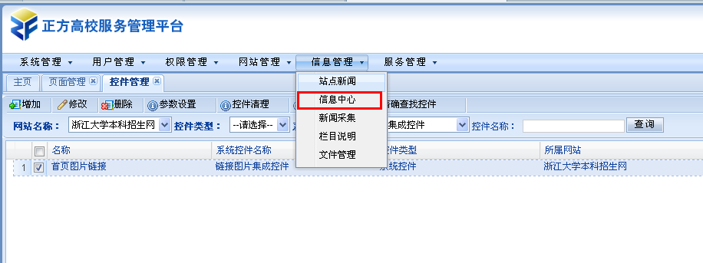
点击信息中心后，显示如图：
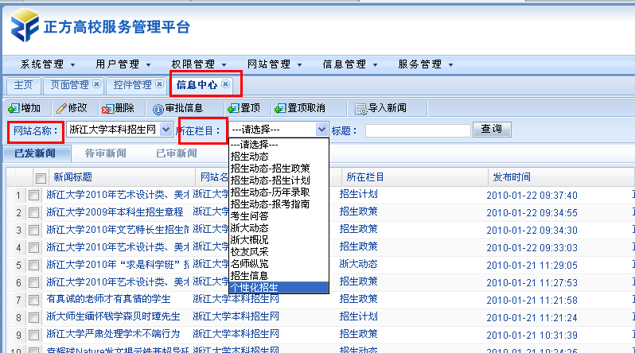
选择网站名称和所在栏目我们就可以具体查看已经发布在该栏目下的新闻了，可以对发布的新闻进行修改，点击上面的修改按钮，如图：
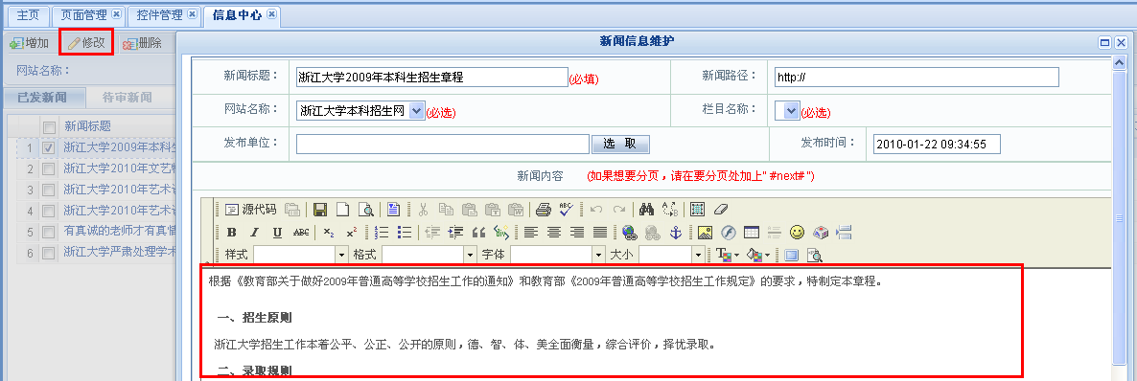
如果要新增新闻的话点击“增加”，如图：
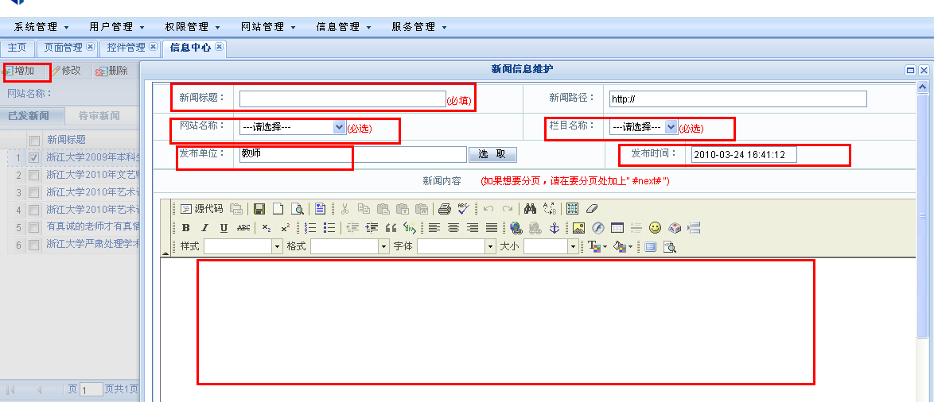
我们需要填写新闻的标题，后面的新闻路径一般不用。网站名称、栏目名称、发布单位、发布时间都可以自主选择，在下面得编辑器中维护新闻的内容。
说明：新闻的内容包括文字、图片、链接、视频等。
文字内容：文字内容的话这边可以直接编辑输入。
图片内容：图片我们可以通过上面的小图标上传，点击小图标显示：
在显示的页面中点击“上传”，然后通过“浏览”选择要上传的图片，浏览完毕后点击下“发送到服务器”，最后点击确定。
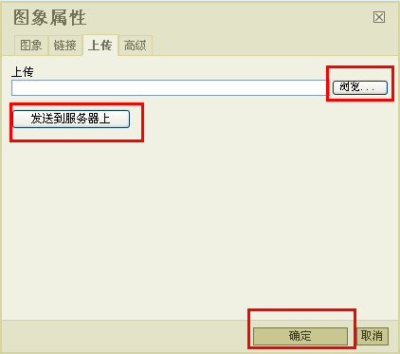
点击确定后显示：
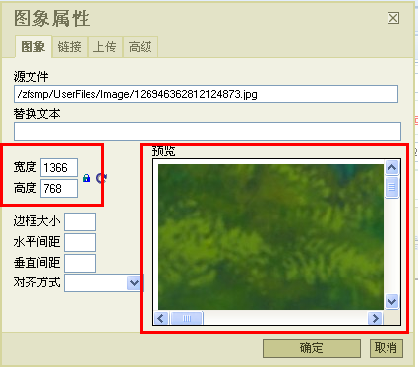
这边需要注意的是图片不能太大，需要通过这边的宽度来设置图片在页面上显示的大小，一般高度会随着宽度改变，这边宽度最好不大于680。然后点击确定，如果到时候页面图片显示太大的话这边可以在调节的小一点，操作方法如图：
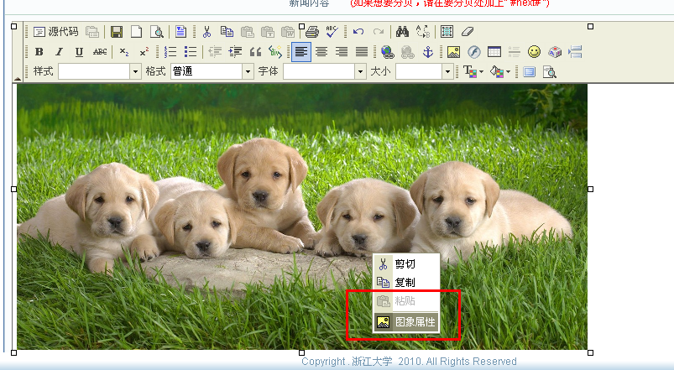在图片上右击，选择图片属性，就会出现上面的对话框，修改下大小就可以了。
链接内容：链接首先要选中链接的文字，如图：
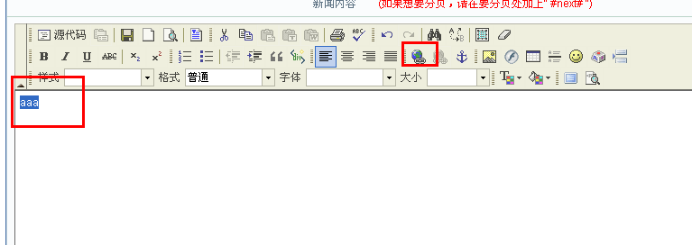
然后点击上面的，显示如图：
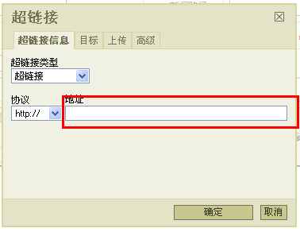
在这边的地址中我们可以直接填写跳转的地址。或者也可以上传附件，即点击上传，如图：
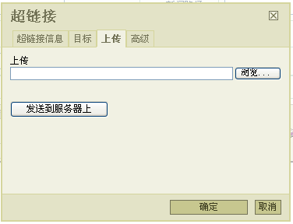
上传方式与上面一样，这边可以上传word，xls等文件。
视频内容:视频内容上传类似图片，选择上面的按钮，显示如图：
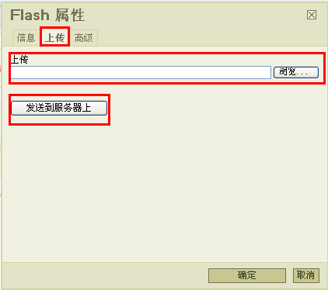
这边完毕后显示页面：
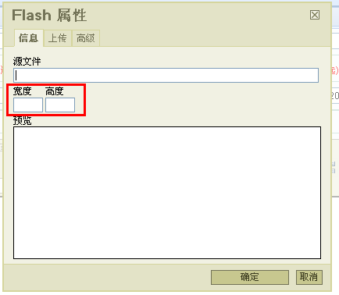
这里我们可以像调节图片大小一样调节视频在网站上显示的大小。通过以上操作完成对新闻内容的编辑后，我们可以在下面看到是否保存、发布或者送审批。
保存：保存的功能是保存在后台，前台访问的时候是看不到的。
发布：发布出去的新闻可以在前台访问看到。
送审批：送审批的新闻是送给某个具有权限的用户来审核一下这条新闻是否合法以及是否需要发布到网站上。送审核了的新闻，用户就不能再修改了，只有当审核人审核不通过后回退回来后才能修改。

文件管理（下载文件）
文件管理的前提是上面提到的已经定义好文件栏目了，此时我们可以在信息关系下面的文件管理中维护可以直接下载的文件，如图：
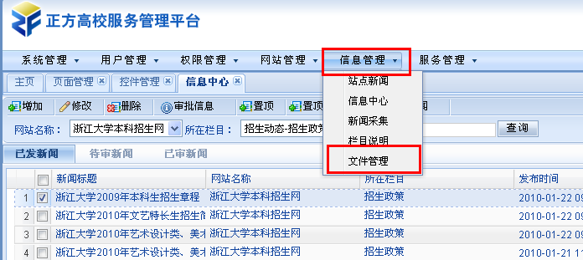
点击文件管理显示：
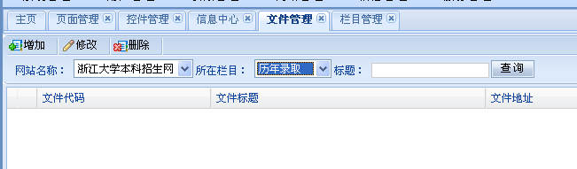
首先选择网站名称，然后选择所在栏目在该栏目下增加信息，如图：
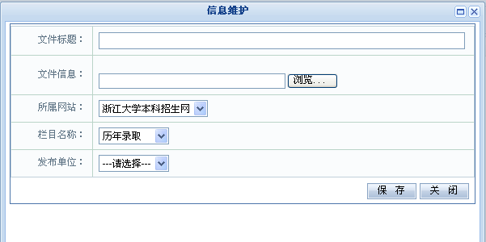
填写文件标题，这个标题就是我们在网站页面上看到的文件的名称，然后浏览需要上传的文件，选择所属网站、栏目名称和发布单位，点击保存即可。

